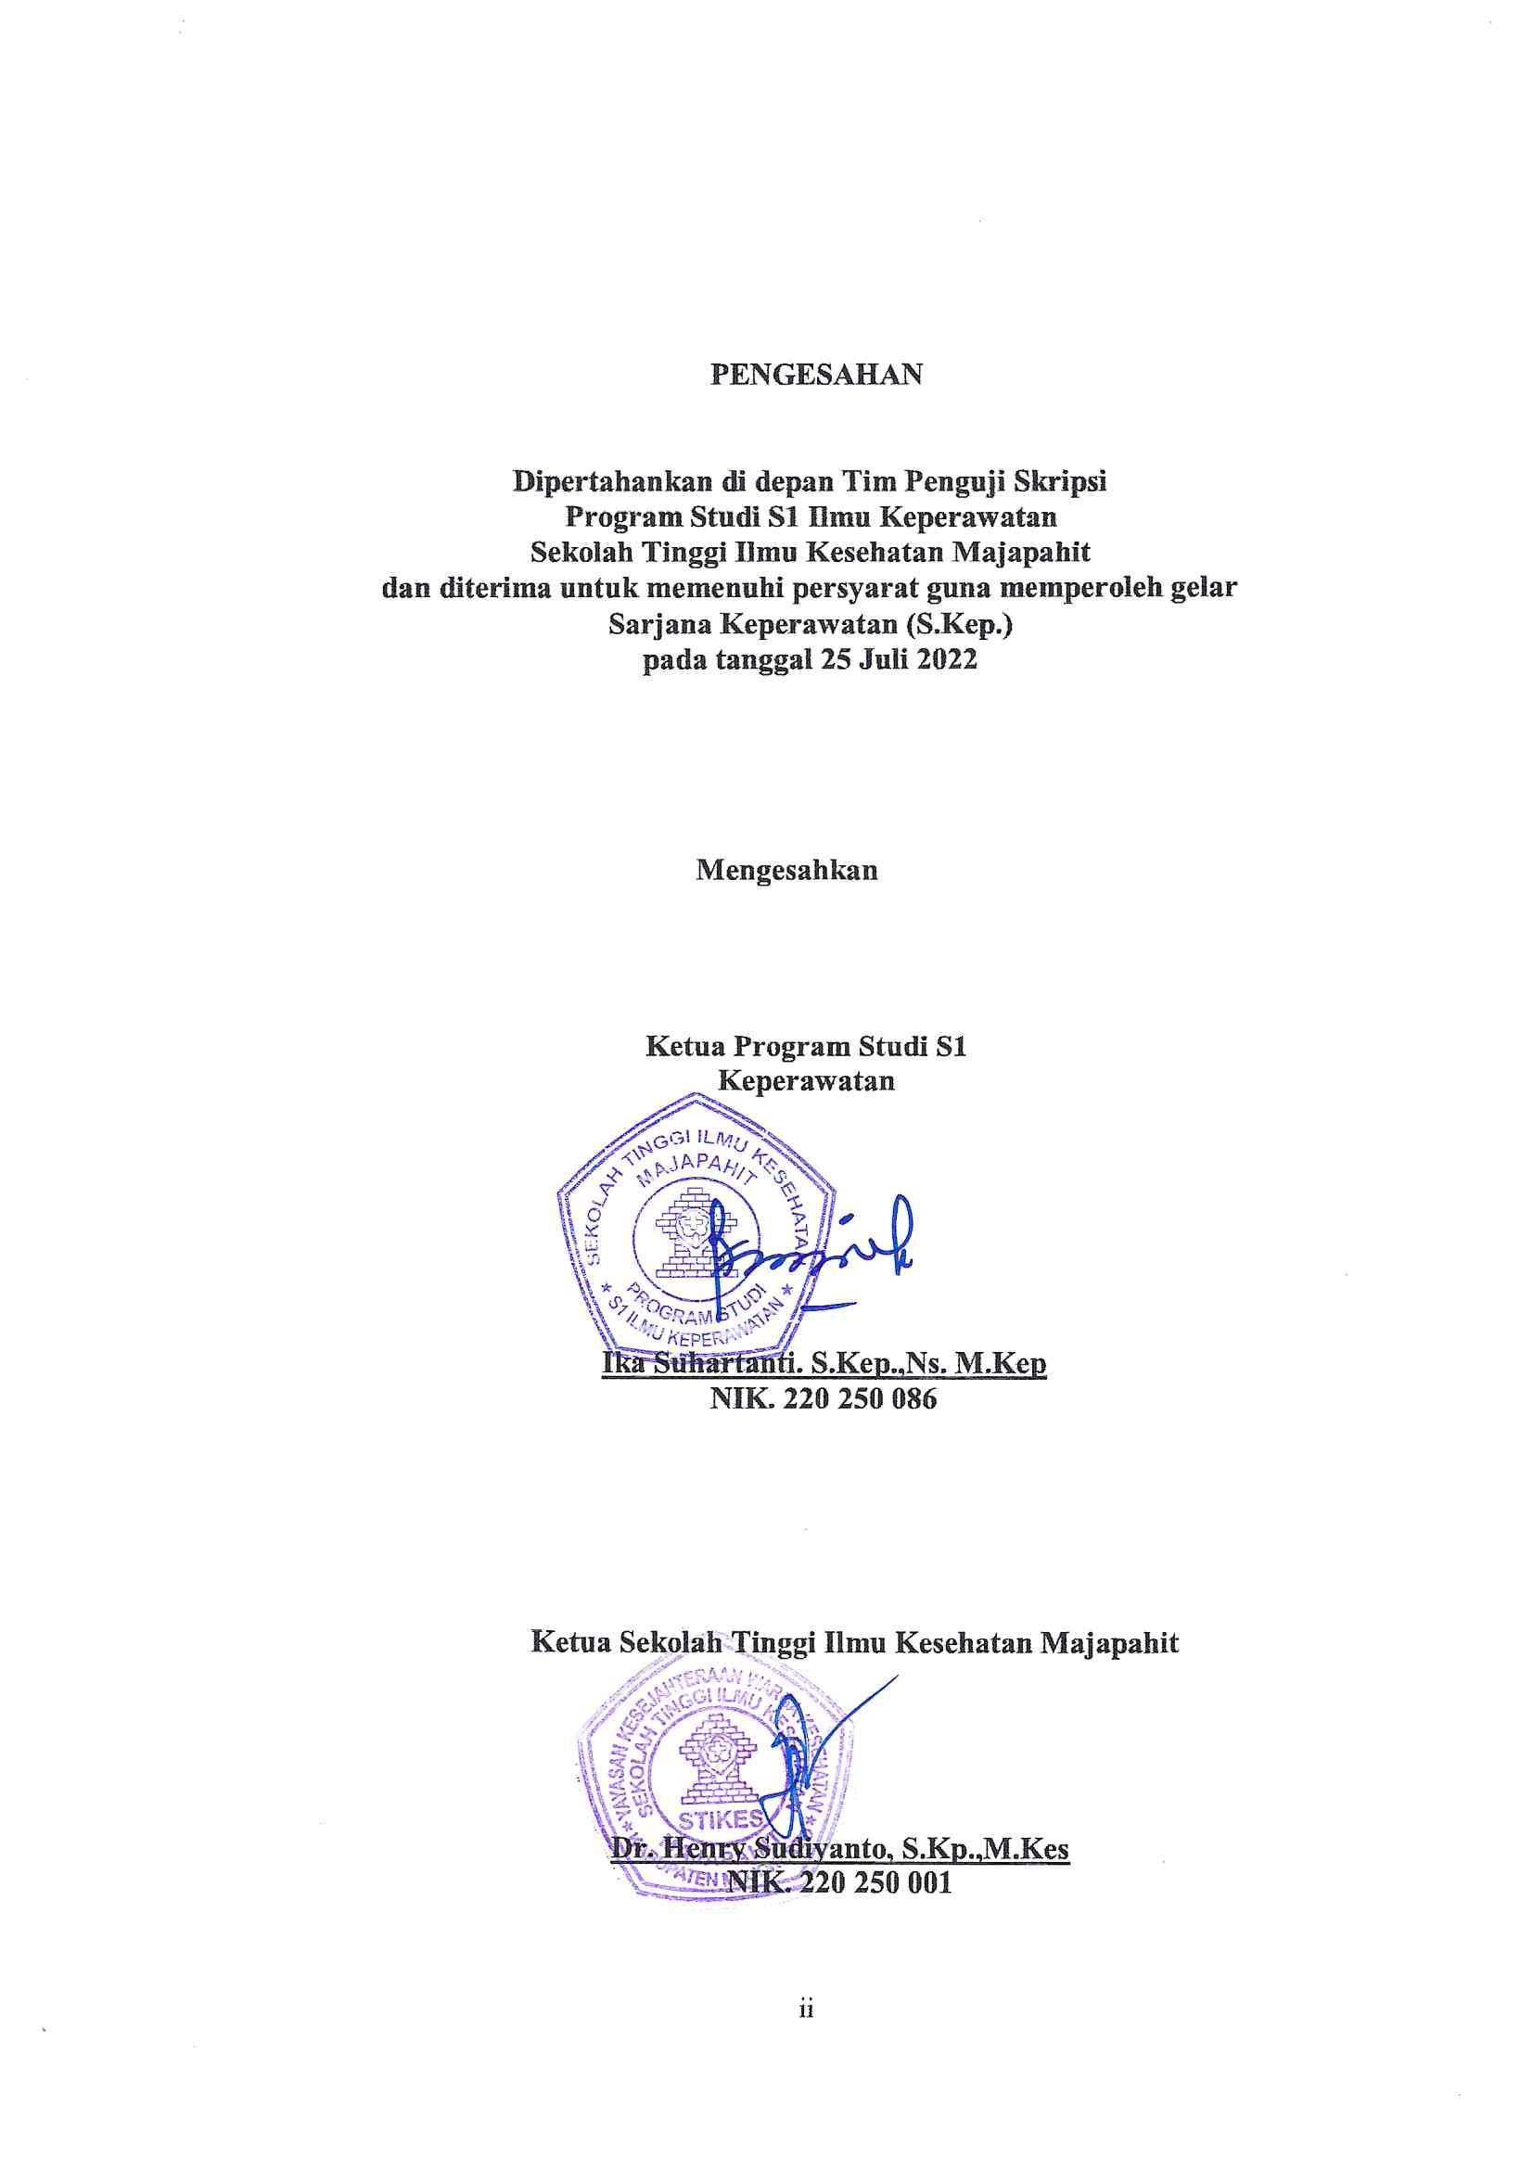
PENGESAHAN

Dipertahankan di depan Tim Penguji Skripsi Program Studi S1 Ilmu Keperawatan Sekolah Tinggi Ilmu Kesehatan Majapahit
dan diterima untuk memenuhi persyarat guna memperoleh gelar Sarjana Keperawatan (S.Kep.)
pada tanggal 25 Juli 2022

Mengesahkan

Ketua Program Studi S1 Keperawatan

Ika Suhartanti. S.Kep.,Ns. M.Kep NIK. 220 250 086

Ketua Sekolah Tinggi Ilmu Kesehatan Majapahit

Dr. Henry Sudiyanto, S.Kp.,M.Kes NIK. 220 250 001

PENETAPAN TIM PENGUJI

ii

